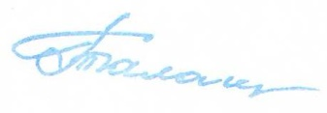
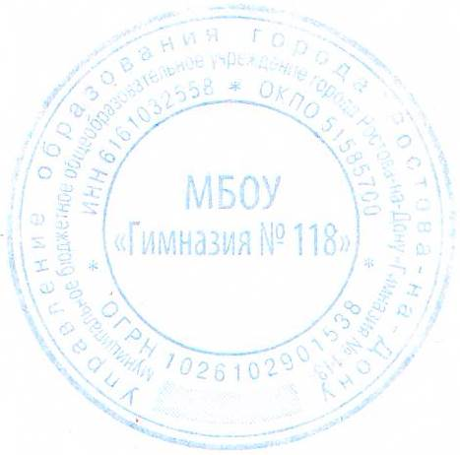
«УТВЕРЖДАЮ»

Директор МБОУ «Гимназия № 118№
________________/Т.С.Балашова/

ГРАФИК

ДЕЖУРСТВА УЧИТЕЛЕЙ
НА 2020-2021 учебный год

Дни недели | Ф.И.О. учителей
понедельник | Мамай Л.В.
вторник | Антонова Д.А.
среда | Силицева И.А.
четверг | Маслова Е.В.
пятница | Савинова Н.Л.

